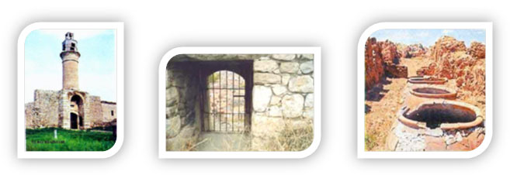
Tokat ilinin 70 km batısında yer alan Zile ilçesinin doğusunda Turhal ilçesi, güneyinde Artova ilçesi ve Yozgat iline bağlı Kadışehri ilçesi, batısında Yozgat ilinin Çekerek ilçesi ve Amasya'nın Göynücek ilçesi, kuzeyinde ise Amasya ili bulunmaktadır. Tokat ilinin en büyük ilçelerinden olan Zile ilçesi coğrafi konumu itibariyle 40 derece 19 dakika kuzey enlemi, 35 derece 45 dakika doğu boylamı arasında yer almaktadır.
Yüzölçümü 1512 km2 olan ilçenin denizden yüksekliği 710 metredir. Güneyden doğu batı istikametinde uzanan ve en yüksek tepesi 1892 metre olan Deveci Dağları, kuzeyden yine doğu batı istikametinde uzanan yüksek tepelerle çevrili olan Zile bir ovanın orta yerinde yükselen höyüğün çevresinde kurulmuştur. Anadolu'nun en eski yerleşim merkezlerinden biridir.
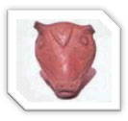
Güvercin çalı, Hüseyin Gazi Tepesi ve Sivriçal bu ovada belli başlı engebelerdir. İlçe sınırları içerisinden geçen Çekerek Irmağı önemli bir su kaynağı olmakla beraber yararlanılamamaktadır. Çalışmaları sürdürülen Süreyya Bey Barajı tamamlandığında, ilçe topraklarının büyük bir kesiminin sulanabilmesi mümkün olacaktır. Zile'nin coğrafi bölge taksimatında Orta Karadeniz Bölgesi'nin güneyinde bulunması ve İç Anadolu Bölgesi'nin kuzeyine komşu olması nedeniyle her iki bölgenin de iklim özelliklerini taşır. Yazlar sıcak ve kurak, kışlar özellikle kar yağışlı ve soğuk geçer. Yağmurlar ise daha ziyade ilkbahar sonlarına kaymış olmakla birlikte sonbaharın ilk aylarında da görülür. Bu nedenle Zile'de genel olarak Karadeniz - İç Anadolu arası iklim tipi hakimdir.
Osmanlı İmparatorluğu'nun eyalet yönetiminde "Eyaleti Suğra" ya bağlı olan Zile, Sivas vilayetinin Tokat Sancağı'na bağlı bir kaza merkezidir. Geçmişi hakkındaki mevcut birçok kayıtların yanında, yapılan arkeolojik araştırmalar gösteriyor ki ilçe Tunç ve Demir Çağları'ndan beri iskana açıktır. Amasyalı ünlü coğrafyacı - tarihçi STRABON'a göre Zile, NİNOVA (Asur Krallığı'nın başkenti) melikesi SEMİRAMİS tarafından kurulmuştur. Semiramis, güzel bir cariye iken BELH şehrinin kuşatılması sırasında gösterdiği dirayet ve yiğitliği sonucunda, Asur Hükümdarı NİNUS' un takdirini kazanmış ve onunla evlenmiştir.

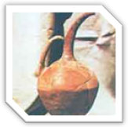


M.Ö. 1916 yıllarında kocası NINUS'u zehirleyerek Asurların yönetimini ele geçirmiştir. Bu hesaba göre Zile 4000 yıllık bir tarihi geçmişe sahiptir. Zile kalesinin (Anadolu’da bilinen tek dolma kaledir) Roma kumandanı SULLA tarafından yaptırılmış olması veya burada AMANOS Mabedi'nin bulunması ve muhterem anlamına gelen SİLLA denmesinden dolayı, Zile'nin ismi zamanla ZELA - ZİLE şeklini almış olabilir. Tarihçi CHARLES TEXIER'e göre, STRABON eserinde ZELA'dan bahseder. Hüseyin Hüsamettin Efendi'nin Amasya Tarihi'nde bu yerleşim yerinin Togait Hükümdarı HARKAR HAN tarafından önemli bir yer haline getirildiği, muhterem anlamına gelen SILAY adının verildiği zamanla ZELA - ZİLE şekline dönüştüğü yazılıdır. Ali Danişment Tarihi'nde, Mirkatel Cihad'da Zile'den "KIRKIRİYE" diye bahsediyor.
Zile ve Ünye (Sileh ve Üniya) - 1922
Bartholomew, J. G. (John George), 1860-1920 ; John Bartholomew and Son 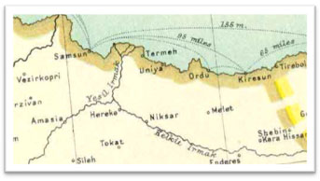
Evliya Çelebi Seyahatnamesi'ne göre "1643" burada halı ve kilim dokumacılığının ileri gitmesinden dolayı şehrin bu adı aldığı belirtilmektedir. Kısaca; Zile isminin nereden geldiği hakkında kesin bir hüküm vermek mümkün değildir. Ancak, Amasyalı STRABON'un tarihçi ve coğrafyacı olması ve Zelitis - Zela ismini eserinde kullanması, bu kelimenin çok eskiden beri kullanıldığı izlenimini vermektedir. Ayrıca, Zile'nin 29 km güney doğusundaki Maşat Höyük'de bulunan belgelerin incelenmesi sonucunda, Ord. Prof. Şevket Aziz KANSU ve aynı buluntulara dayanarak Şemsettin GÜNALTAY, Anadolu isimli eserinde Eti Medeniyeti'nin bugünkü Zile'ye kadar yayıldığından bahsetmektedirler. Bu durumda Zile, Maşat Höyük kazılarında bulunan tabletlerden elde edilen bilgilere göre; Orta Anadolu'da başlayıp kuzey doğuda Yeşilırmak havzası boyunca sıralanmış Hitit yerleşim merkezlerinden biri olan "ANZILlA" olmalıdır.
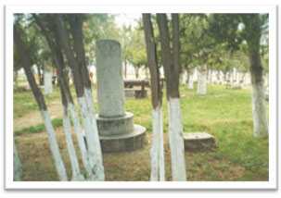
Zile hakkında NINOVA ve Asurlular döneminin sonu ile ilgili bilgiye sahip değiliz. Yalnız M.Ö. 548 tarihinde Anadolu, dolayısıyla Zile Pers hakimiyeti altına girmiştir. Persler Yeşilırmak havzasına çok önem verip, tarihi Kral Yolu'nu buradan geçirmişlerdir. I. DARİUS zamanında Anadolu'nun en büyük eyaleti olan Kapadokya ikiye bölünmüş ve Zile kuzeyindeki Pontus Kapadokyası içinde yer almıştır. Persler Zile'de kendi Tanrıları Olan ANAİTİS "ANAHİTA" ANOS ve ANADATES'e ait bir ateş tapınağı inşa etmişlerdir.
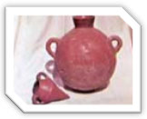

Zelos 1747 - David Rumsey Collection v4.0
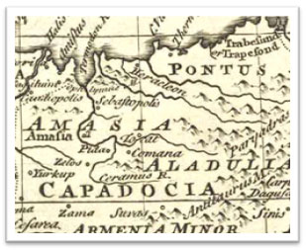

Bu mabet çevresinde her yıl son baharda yapılan geleneksel "SAKAİA" şenlikleri düzenlemeye başlanmıştır. Büyük İskender'in Pers Hükümdarı DARIUS'u Granikos (BİGA) Çayı kenarında M.Ö. 334 tarihinde yenmesi ile Anadolu Makedonya İmparatorluğu'nun eline, dolayısıyla ilçe de İskender'in eline geçmiştir. Büyük İskender'in M.Ö. 323'de Babil'de ölmesi üzerine kumandanları arasında çıkan harplerde General Ornets, Kapadokya'yı haliyle de Zile'yi idaresi altına almıştır.
Çıkan bir takım karışıklıklardan sonra Kapadokya bir müddet bağımsız kalmış, kısa bir süre sonra zamanın Pontus Kralı MİHRİDATE VII. Kapadokya Kralı Arbaran VIII.'i mağlup ederek Kapadokya'yı eline geçirmiştir. (Mihridat büyük lakabı ile anılır. Çok bilgilidir. Tarihçiler bunun 22 lisan bildiğinden bahsederler.)
Bu olay üzerine Kapadokyalılar Roma'dan yardım istemişlerdir. Roma'dan gelen SULLA komutasındaki kuvvetli bir ordu Mihridat'ı mağlup ederek Kapadokya'yı ele geçirmiştir. Mihridat eniştesi Diyarbakır Kralı Tifran'dan yardım istemiştir. SULLA'nın Roma'ya dönmesi, M.Ö. 78'de ölmesi üzerine Mihridat yeniden Romalılar'a savaş açmıştır. M.Ö. 67 yılında Amiral TRİARİUS ile Mİhridates Zile'ye 5 km uzaklıktaki Skotios "bugün Altıağaç denilen mevkii" civarında karşı karşıya gelirler. Ancak savaşın galibi uzun bir süre belli olmaz. Triarius'un mağlup olması ile Mihridates'in Anadolu'da başlayan ikinci hakimiyeti de uzun sürmez. Roma Kumandanı POMPEYUS "POMPEYS" güçlü Mihridates'i M.Ö. 67 tarihinde ağır bir şekilde yenerek, ordusunu tamamen yok edip, Pontus ülkesini işgal etmiştir. Mihridates bunun üzerine M.Ö. 63 yılında intihar eder (İçtiği zehir etkisiz kaldığı için, kendisini bir askere öldürtür). Roma ile Pontus arasında yapılan ve yıllarca süren savaşlar sırasında asker ve sivil olmak üzere her iki taraftan on binlerce insanın ölmesi bölgenin ne kadar önemli olduğunu göstermektedir.
Mihridates'in ölümü üzerine yerine geçen oğlu II. PHARNAKE "Farnas" Ro hakimiyetini kabul eder. Bir müddet sonra Kayser'le Pompeis arasında çıkan ihtilaftan istifade ederek Roma'ya karşı ayaklanır. Bunun üzerine Roma diktatörlerinden YUL ÇESAR "Jül Sezar" orduları ile Suriye üzerinden Anadolu'ya oradan da Zile'ye gelir. PHARNAKE daha önce babasının Amiral Triarius'u yendiği yer olan bugünkü Altıağaç denilen yerde Jül Sezar ve ordusu ile karşılaşır. (Zile'ye 5 km mesafedeki Yünlü Köyü'nün karşı yamaçları veya yayla yolu ile Yünlü Köyü arasındaki bir yer olmalıdır).
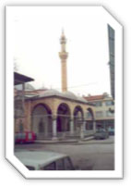
Çok çetin ve kanlı bir savaş olur. Sezar'ın ordusu büyük zayiat verirse de sonuçta II. Pharnake ağır bir yenilgiye uğrar. Zafer Sezar'ındır. Sezar uzun ve yorucu bir yolculuktan sonra, 5 saat gibi kısa bir süre içerisinde elde ettiği zaferin sevincini Zile'den Roma'ya bildirir. Zile'de ilâhi törene nail olan Sezar'ın, kısa ama anlamı büyük olan bu mektubundaki "VENİ - VİDİ - VİCİ" "GELDİM - GÖRDÜM - YENDİM" sözlerini silindirik mermer bir taşa yazdırır. Yakın zamana kadar Zile Kalesi'nde olduğu bilinen bu taşın, çalınması neticesinde nereye götürüldüğü bilinmemektedir.
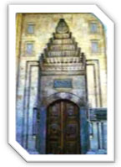
M.Ö. 44 yılında Sezar'ın ölümünden sonra Pontus Kralı SENA kısa bir müddet için Zile'ye hâkim olmuşsa da Zile ve çevresi yeniden Romalılar'ın eline geçmiş ve uzun yıllar Roma'nın eyalet merkezi olmuştur. M.S. 241 yılında Sasani Hükümdarı ARDA ŞIRINOĞLU ŞAPUR Romalılar'a harp açmış, Urfa civarında Valeryus'u yenerek Kilikya "Adana" Kapadokya ve Arap Yarımadası'nın büyük bir kısmına sahip olmuştur.
Bizans ile İran "Sasaniler" arasında zaman zaman el değiştiren yöre sonuçta 1071 yılına kadar Bizanslılar'ın elinde kalmıştır. İstanbul'u almak maksadıyla Hicri 34 yılında "Hicri 47 yılında, H. 52, H. 97, H. 121, H. 159, H. 171 " yıllarında yola çıkan İslam Orduları Anadolu'dan geçerken, genelde Zile, Amasya ve Çorum yolunu izlemişler, geçici de olsa birçok yeri ele geçirmişlerdir. Bu arada birkaç defa müslümanların hâkimiyetine geçen Zile, bu orduların çekilmesi ile yeniden Bizansların eline geçmiştir.
İlçede ve çevresinde bilinen birçok yatırların bu orduların ve Danişmentlilerin mücahit ve kumandanlarına ait oldukları sanılmaktadır. İlçe 1071 yılında Melik Ahmet Danişment Gazi tarafından Bizanslılar'dan alınmış, bu tarihten günümüze kadar da Türk yurdu sınırları içinde kalmıştır. İlim ve medeniyete çok büyük hizmetleri olan Danişmentliler'in ilçemizde izleri halen devam etmektedir. Danişment eserlerinin çoğunluğu kaybolmuş olmakla birlikte ilim irfan sahibi olan, yıllarca zaviye ve medreselerde hizmet veren Danişment Hükümdarı Melik Ahmet Gazi'nin şeyhülislâmı olan, bugün halk arasında Davunlu Dede olarak bilinen zatın mezarı. Alaca Mescit Bala Mahallesi Sakarya Caddesİ üzerinde bulunmaktadır. Ayrıca halk arasında Minareyi Kebir Mahallesi'ndeki Dürmelik Sokağı'nın adının Danişment Gazi ile ilgili olduğu söylenmektedir.
1174 yılında Anadolu Selçukluları'ndan İzzettin II. Kılıçaslan Sivas ve çevresini zaptederek Türk-Danişment Devleti'ne son vermiştir. Bu tarihten itibaren Zile Selçuklular'ın eline geçmiştir. II. Kılıçaslan, sağlığında memleketi oğulları arasında pay etmiş, fakat Tokat hükümdarı olan Süleyman kardeşlerini mağlup ederek Anadolu birliğini sağlamıştır. Şairleri, edipleri ve bilim adamlarını koruyan bu zat zamanında, Zile'de bir çok ilmi eser meydana getirilmiş, mevcut medreselere ilâveler yapılmıştır.
Zile, Orta Karadeniz Bölgesi'nde Tokat il merkezine 67 km uzaklıkta olup, Anadolu'nun en eski yerleşim merkezlerinden biridir. M.Ö. 50'li yıllarda yaşayan ve coğrafyanın pîri sayılan Amasyalı Strabon; bu şehrin Ninova Melikesi Semiramis tarafından M.Ö. 1600 yıllarında kurulduğunu kaydeder. Bu tarihî kayda göre Zile'nin 3600 yıllık bir geçmişi bulunmaktadır.
M.S. XI yy.'da Danişmend, daha sonra Selçuklu Türkleri'nin, bilâhare İlhanlılar'ın, Ertanoğulları'nın ve nihayet 1335'te Kadı Burhanettin'in eline geçen Zile, 1397' de Yıldırım Beyazıt tarafından Osmanlı topraklarına katılmıştır.
3600 yıllık uzun geçmişi içinde Hitit, Frig, Pers, Pontus, Roma ve Bizans kültürlerinin tesiri altında kalan Zile'de bugün çeşitli devirlere ait olmak üzere Hititler'e, Selçuklular'a, Frigler'e, Persler'e, Romalılar'a, İlhanlılar'a, Danişmendliler'e, Ertanlılar'a ve Osmanlılar'a ait tarihi eserleri görmek mümkündür.
Tarihi eserler içinde Zile Kalesi, kalenin doğu yünündeki kayaların oyulmasıyla yapılan ve Roma döneminden kaldığı anlaşılan tiyatro (anfitiyatro), kalenin kuzey doğu tarafında bulunan Kaya Mezarı, Çay Pınarı, İmam Melikiddin Türbesi, Şeyh Musa Fakih Türbesi, Ulu Cami, Elbaşı Camii, Çifte Hamam, Maşat Höyük, Namlı Hisar Kale, Anzavur Mağaraları, Hacı Boz Köprüsü, Koç Taşı ve Kuruçay'daki Manastır Harabeleri görülmeye değer yerler arasındadır.
Zile ismi tarih boyunca Zela, Zelitis, Zelid, Anzila, Gırgıriye (Karkariye), Zeyli, Silas olarak çeşitli değişikliklere uğramıştır.
1872 yılında kaza merkezi, 1923 mülkî ve idarî taksimatında Tokat iline bağlı ilçe statüsüne kavuşan Zile, 1855 ve 1922 yıllarında iki büyük yangın geçirmiştir. Düz bir ova üzerinde kurulmuş olan Zile'nin hemen önünde Yeşilırmak'ın bir kolu olan Hoton Deresi geçmektedir.
Zile’nin jeostratejik konumu sebebiyle, Zile’de kültürel ve siyasî bakımdan Lâtin, Rum, Pontus, Arap, Türk ve yerli halkları arasında hızlı ve canlı bir tarih yaşanmıştır. XI. y.y.'da Danişment daha sonra Selçuklu Türkleri'nin, bilâhare İlhanlılar'ın, Ertana Oğulları'nın ve nihayet 1355’de Kadı Burhaneddin’in eline geçen Zile, 1397’de Yıldırım Beyazıt tarafından Osmanlı topraklarına katılmıştır.
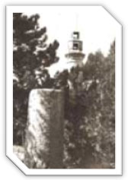
Evliya Çelebi bu yöreyi gezip gördükten sonra meşhur Seyahatname'sine şunları kaydeder "Bu havası hoş şehrin dört tarafında bahçe ve bostanlar içinde sular akar. Bu bahçelerde bülbüllerin ötüşü, insan ruhuna sefa verir. Meyveleri lezzetli olup, her tarafa hediye olarak göderilir. Her bağında, birer köşk, havuz, fiskiyeler ve çeşitli meyveler bulunur. Halkı zevk ehlidir. Gariplere dostturlar, kin tutmaz, hile bilmez, deryadil, haluk, selim ve halim insanlardır. Herkese iyi zanda bulunurlar. İyi geçinirler. Hayırlı yapılar yaptırmaya hevesleri çoktur. Cami, saray, köşk ve imaretleri o kadar metin ve güzel olur ki, buralara girenler hayran olurlar. Şehir genişlik ve ucuzluk bir yer olup dünya yüzünde eşi yok gibidir. Yılın her zamanında halkının nimetleri boldur. Hacı Bektaş Veli'nin hayırlı ve bereketli dualarıyla bu eski tarihî şehir, ÂLİMLER KONAĞI - FAZILLAR YURDU ve ŞAİRLER YATAĞIDIR".
Bugün merkez nüfusu 50.000, 116 adet köyüyle birlikte 110.000'i aşan Zile’nin başlıca geçim kaynakları tarım, hayvancılık ve ticarettir. 1989'da Zile Meslek Yüksekokulu ve 1997'de Zile Turizm İşletmeciliği ve Otelcilik Yüksekokulu'nun kurulmasıyla yurdumuzun çeşitli yörelerinden yükseköğrenim için gelen 1.000 civarındaki genç nüfus şehre sosyal ve ekonomik açıdan ayrı bir canlılık getirmektedir. Zile Meslek Yüksekokulu'nun bulunduğu kampüs alanı içerisine, temelinin atılması programa alınmış olan Zile Turizm İşletmeciliği ve Otelcilik Yüksekokulu'na ait Uygulama Oteli'nin (özellikle Ankara ve Yozgat tarafından gelip) Zile'de ticaret ve turizm amaçlı konaklayacak olanlar için ideal olacağı düşünülmektedir.

Zile'nin üzüm bağları, meyve bahçeleri, özellikle pekmezi, leblebisi ve kirazı meşhurdur. Zile bağ ve bahçelerinde yetişen mahsülat ve kuru bakliyat - tahıl ürünlerinden yapılan yerel yiyecek ve içeceklerin sayısı oldukça fazladır. Beyaz pekmez, duru pekmez, salça, sucuk, pestil, bat, sarma, yaprak salamurası, çeşitli komposto ve konserveler, leblebi ve kuru yemiş çeşitleri Zile'nin yemek kültürünün önemli birer parçasıdır. Her yıl yapılan "Kiraz Festivali", "Asırlık Zile Panayırı", "Güreş Müsabakaları", "Büyük Baş Hayvan Yetiştirme Yarışmaları" önemli sosyal ve kültürel faaliyetlerdendir. Zile'nin "İl Olma", "Zile - Alaca - Ankara Karayolu Projesi" ve "Yeni Organize Sanayi Bölgesi Projesi" olmak üzere üç büyük projesi bulunmaktadır. Zile Belediyesi'nin gayretleriyle gerek Zile - Turhal yolu gerekse Zile - Alaca - Ankara Karayolu Projesi İmar Bakanı'nın da katıldığı bir törenle 2000'li yıllarda gerçekleştirilmeye başlanmıştır.
Zile'de pekmez imalâtçılığı, salça, un, naylon çuval, endüstriyel makine, ziraat aletleri, mobilya, ısıcam, mermer işlemeciliği, lâstik ayakkabı, tuğla ve toprak sanayii üzerine sanayi kuruluşları ve fabrikalar bulunmaktadır. İlçede orta öğretim düzeyindeki eğitim hizmetleri de nicelik ve nitelik bakımından oldukça yüksek düzeydedir. Orta öğretim düzeyinde Anadolu Lisesi, Anadolu Öğretmen Lisesi, bünyesinde Süper Lise bulunan Zile Lisesi, Endüstri Meslek Lisesi ve Teknik Lise, Andolu Kız Meslek Lisesi, Ticaret Meslek Lisesi, Sağlık Meslek Lisesi, İmam Hatip Lisesi bulunmaktadır.
Farklı Zile Adları | Tarih | Kaynak Harita, Eser ve Yapımcıları
Kırkıriye |  | Ali Danişment Tarihi ve Mirkatel Cihad'da.
Sılay |  | Hüseyin Hüsamettin Efendi'nin Amasya Tarihi
Sile |  | http://www.davidrumsey.com/
Zelos | 1747 | David Rumsey Collection v4.0  http://www.davidrumsey.com/maps5986.html
Sileh | 1922 | Bartholomew, J. G. (John George), 1860-1920 ;  John Bartholomew and Son http://www.davidrumsey.com/maps5401.html
Zela | 1522  1751  1862 | Waldseemuller Martin;  Robert de Vaugondy, Didier, 1723-1786 ; Robert de Vaugondy, Gilles, 1688-1766 http://www.davidrumsey.com/maps2436.html  Garnier, F. A. 1803 - 1863, http://www.davidrumsey.com/maps1298.html  http://www.davidrumsey.com/maps1290.html
Zilleh | -  1851 | Martin R.M. Tallis J.&F.;  Martin, R.M. ; Tallis, J. & F.; http://www.davidrumsey.com/maps2603.html
Zeleh | 1801  1813 | Johnston, Alexander Keith,  Pinkerton, John, 1758-1826 http://www.davidrumsey.com/maps4824.html
Zileh | 1787  1843  1861  1862 -1872  1897 | Kitchin, Thomas; http://www.davidrumsey.com/maps2532.html  Society for the Diffusion of Useful Knowledge (Great Britain)  Johnston, Alexander Keith;  Garnier, F. A. 1803 - 1863, http://www.davidrumsey.com/maps1298.html  http://www.davidrumsey.com/maps1290.html  Fullarton, A. & Co.  Rand McNally and Company http://www.davidrumsey.com/maps4436.html
Zilê | 1697 - 1782 | Anville Jean Baptiste Bourguignon d.
Zilè | 1791 | Bonne, Rigobert,
Zilon | Mart 1920 | Pontus Meselesi (1912 – 1923) - Stefanos Yerasimos  http://www.gelawej.com/makaleler/S.Yeresimos-PontusMeselesi.htm
Zile | 1787  1860 - 1920 | Kitchin, Thomas http://www.davidrumsey.com/maps2597.html  Bartholomew John George
Zile ve Ünye - Zilleh ve Eunich Zile ve Ünye - Zileh ve Ounie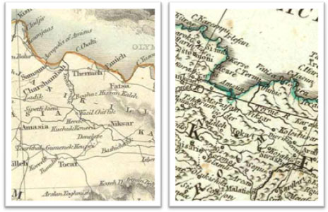
Atatürk'ün Samsun'a çıkışından 5 ay sonra Zile'den padişaha telgraf çekilerek bağlılık belirtildikten sonra Ferit Paşa Kabinesi'nin yurt çıkarlarını koruyamadığı, bu kabineye milletin güveninin kalmadığı, yurdun güvenliğe kavuşmasını sağlamak için bu hükümetin hemen görevden uzaklaştırılarak yeni bir hükûmetin iş başına getirilmesi gerektiği belirtilmiştir. Kurtuluş Savaşı'nın başından sonuna kadar Millî Mücadele sırasında Zile halkı Kuvva-i Milliyeciler'in yanında yer almıştır.;
Postacı Nazım kendisini kanunun kovuşturmasından kurtarmak amacıyla saklanmak için Yıldızeli civarındaki köylerden birine gelerek, adres değiştirmiştir. Yıldızeli, Akdağmadeni arasındaki köylerde dolaşarak İstanbul Hükümeti lehine propaganda yapmaya başlar. İlk isyan telkilâtını bu bölgede kurar. Kurduğu kuvvete Halife Ordusu adını takmış, Yozgat Beyleri ve Çapanoğulları ile temasa geçmiştir. İsyancıların Boğazlıyan başarısı bazı isyancıların Zile etrafında genişleme heveslerini arttırmıştır.
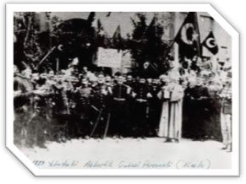
1889 Yılındaki Askerlik Şubesi Personeli
Bunun üzerine 3 Haziran 1920'de Çorum Müfrezesi 130 kişilik bir kuvvetle Zile'ye isyancıların üzerine gönderilmiştir. Postacı Nazım'ın 150 atlı, 200 piyadelik üstün gücü karşısında müfreze kaleye savunmaya çekilmiş ve 5 gün isyancılara karşı direnmiştir. 7 - 8 Haziran 1920'de 200 kişilik birlik Zile'nin doğusundaki Bağlarpınarı Köyü'ne gelir. Asi kuvvetler geri çekilmek zorunda kalır. Şehirde kıstırılan asilere 11 Haziran günü teslim olmaları için müddet verilir. Asilerden teslim olmaları ile ilgili beklenen cevap gelmediği için millî güçler mecburen Zile'yi bombalamaya başlarlar. Akşama doğru her taraftan teslim olmak için bayraklar çekilir. Yakalananlar ve ve bunlardan 50 kişi askerî mahkemeye verilir ve 22 kişi ölüm cezası ile cezalandırılır.

Sis 1831 - Finley, Anthony | 1830 - Society for the Diffusion of Useful Knowledge (Great Britain)
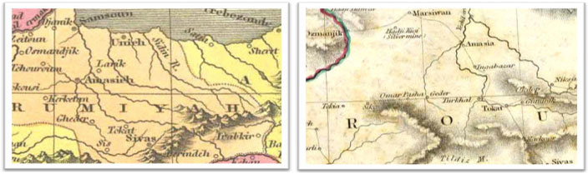
1823 - Lucas, Fielding Jr.
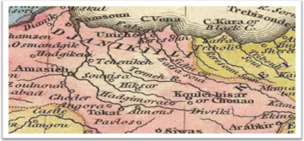

Asiler çekilirken Zile'de büyük bir yangın olur ve şehrin üçte ikisi tamamen yanar. Zile isyanı olarak bilinen olaylar aslında Zile dışında gelişen isyan hareketleridir. Zile'nin ele geçirilmesi söz konusu olup, hareket yanlışlıkla Zile halkına maledilmiştir.
